Как обеспечить безопасность ребенка в зимнее время

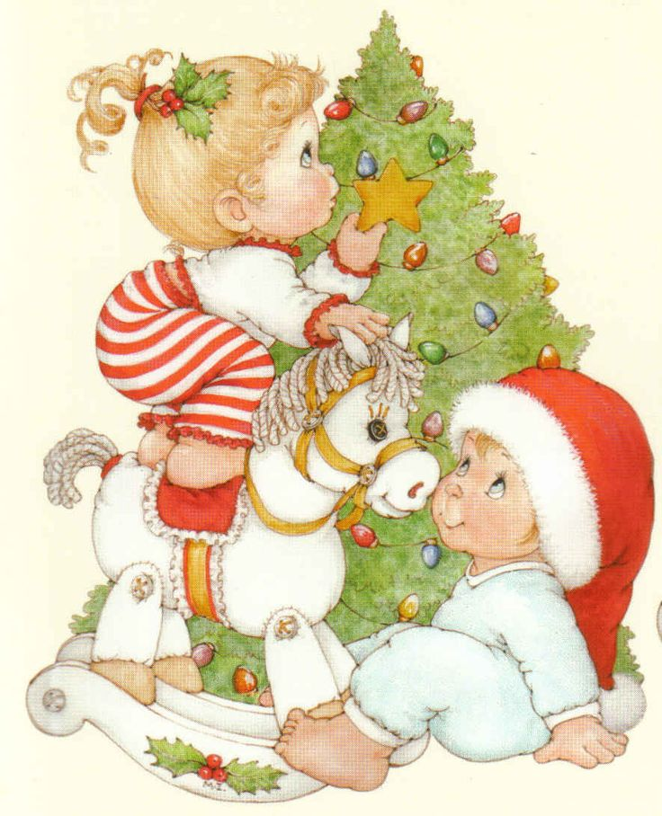

Когда наступает холодное время года, новые опасности поджидают вашего ребенка и наши советы помогут вам оградить ваших детей от болезней в зимний период.
Игры на свежем воздухе и безопасность
Низкая температура воздуха и пронизывающий ветер являются основными факторами риска, когда дети играют на снегу. Дети, которые недостаточно адаптированы к зимнему климату, могут отморозить конечности, подвергнуться переохлаждению, простудиться, заболеть, что может негативно сказаться на физическом состоянии малыша или даже привести к хроническим дисфункциям. Для того чтобы ребенок не переохладился и не заболел, он должен на морозе носить много слоев одежды, при этом не забудьте дополнительно утеплить ноги и руки. Следуйте следующим советам для обеспечения безопасности ребенка на прогулке:
- Всегда надевайте на ребенка головной убор и варежки, когда собираете его на улицу; самая большая доля теплообмена приходится на голову и руки.
- Ограничьте время прогулки и периодически заводите детей в дом, чтобы они согрелись.
- Сразу снимайте всю влажную одежду и переодевайте ребенка в сухую, перед тем как вернуться на улицу.
- Смазывайте все открытые поверхности солнцезащитным кремом во избежание солнечных ожогов под воздействием яркого солнечного света, отраженного снегом.
- Не разрешайте детям оставаться на улице во время метели, сильных морозов и ветра.
- Носите яркую верхнюю одежду, в котором вас будет легко заметить на расстоянии.
- Не надевайте на ребенка зимнюю одежду со шнуровкой – он может ее порвать, что может стать причиной обморожения, при этом недостаточно тугая шнуровка может стать причиной ущемления тканей.
- Примите меры, чтобы ваши дети не играли в зоне работы снегоочистителя.
- Не разрешайте детям строить туннели и баррикады из снега, которые могут обвалиться и погрести детей под собой.
- Избегайте перестрелок снежками, в ходе которых дети могут получить ушибы.
- Очищайте крыши и водосточные желоба от сосулек и снега. Не позволяйте детям срывать сосульки с крыш.
- Предупредите детей, чтобы зимой они не касались холодного метала, и не лизали его.
- Не позволяйте детям есть снег. В снеге могут содержаться токсичные вещества, грязь, фекалии; глотая снег, ребенок может простудиться.
- Регулярно очищайте тротуары, въезды и другие территории от наледей и посыпайте их песком.
Как сохранить здоровье?
Зимой дети большую часть времени проводят дома, и вследствие этого ведут малоактивный образ жизни. Более того, находясь в замкнутом пространстве, дети с большей вероятностью могут контактировать с инфекцией. Для того, чтобы сохранить здоровье детей, воспользуйтесь следующими рекомендациями:
- Дети должны есть здоровую, сбалансированную пищу, включая овощи и фрукты.
- Приучите детей регулярно мыть руки, если это необходимо, пользуйтесь дезинфицирующими средствами.
- Когда дети болеют, им следует остаться дома, а не посещать школу и другие общественные места.
- Проконсультируйтесь с педиатром на предмет вакцинации против гриппа.

Безопасность в

вашем доме

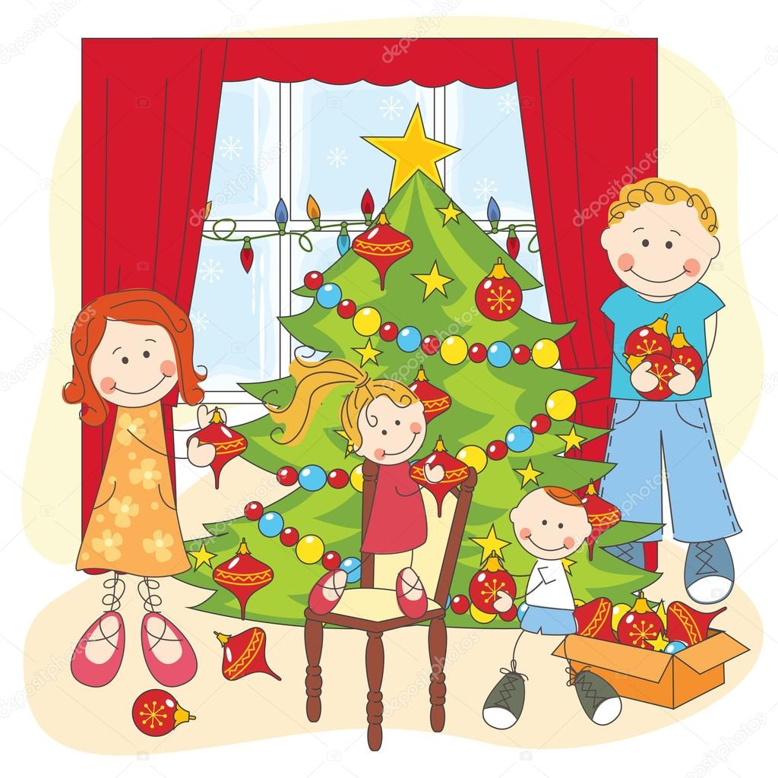

Помните, что большинство несчастных случаев можно предотвратить! Для этого Вам придётся приобрести "привычку к безопасности". Вот несколько советов, над которыми Вы можете поразмыслить:
· Всегда поворачивайте от края плиты рукоятки стоящих на ней сковородок, чтобы ребёнок не мог дотянуться и вылить на себя кипящий жир;
· Всегда укорачивайте провода электрочайников - по той же причине;
· Всегда следите за тем, чтобы кастрюли с горячим содержимым не стояли на краю стола, на подоконнике;
· Всегда надёжно запирайте лекарства и всё, что может оказаться ядовитым для ребёнка;
· Всегда убирайте подальше опасное для ребёнка оборудование, ремонтируйте болтающиеся штепселя и подводящие провода;
· Всегда следите за тем, чтобы среди игрушек отсутствовали мелкие предметы;
· Всегда вставляйте блокираторы в электророзетки во избежание засунуть отвёртку, шпильку, пальчик в одну из дырочек, какие он видит в стене.
Эти меры предосторожности, помогут Вам меньше беспокоится, когда Вы и Ваш ребёнок перемещаетесь по дому в разных направлениях в одно и то же время!
И, пожалуйста, не забывайте, что Вам нужно осознавать опасности не только в своём доме, но и в домах других людей. Это гораздо труднее, особенно, когда имеете дело с друзьями или собственными родителями. Всё, что Вы можете, - это помнить, например, что у них нет шпингалетов на окнах или что они не запирают "яды" в шкафчике под раковиной. Постарайтесь тактично, чтобы не обидеть их, обговорить эти важные для Вас моменты, но Вы должны обезопасить ребёнка.
Охранять жизнь детей - это просто проявлять здравый смысл!
Очень важно, чтобы Вы на шаг опережали ребёнка, тогда Вы сумеете предвидеть, что он может сделать, - ещё до того, как он это сделает!
Помните, что Ваш малыш взрослеет и забот, ответственности за его жизнь и здоровье с каждым днём прибавляется!
Помогите ребёнку удовлетворить его познавательный интерес к окружающему миру, создав все необходимые условия безопасной жизнедеятельности

Безопасность в новогодние праздники
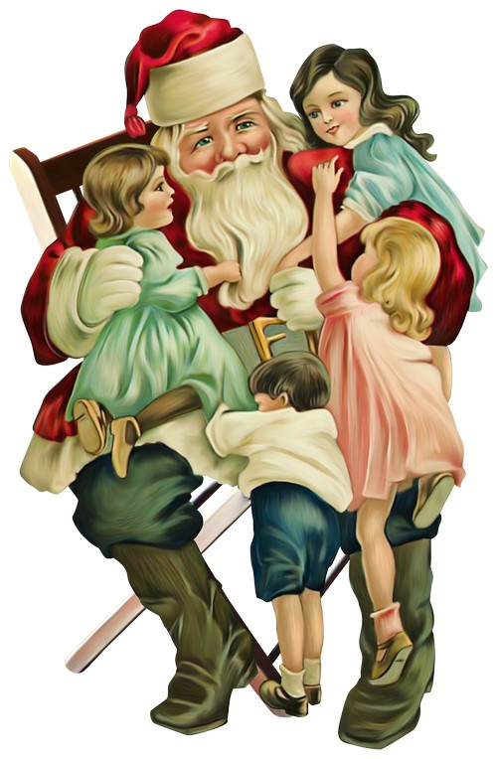

Любое пиротехническое изделие имеет потенциальную опасность возгорания или получения травмы. Поэтому безопасность при их применении в первую очередь зависит от человека.
При покупке пиротехники следует убедиться, что товар заводского изготовления. Также особое внимание необходимо обратить на наличие у продавца сертификатов соответствия на приобретаемый товар, наличие инструкции по применению, которая должна быть размещена на самом изделии и изложена на русском языке. При малом размере изделий или их поштучной реализации (петарды, "жуки" и т.п.) требования по безопасному применению должны прилагаться продавцом на отдельном листе к каждому изделию. Чтобы обезопасить себя от травм при использовании пиротехники, необходимо строго следовать инструкции по применению, в которой также указывается возрастной критерий лиц, допускающихся к использованию того или иного изделия. Если всё же случилась с вами или с вашими близкими произошел несчастный случай необходимо немедленно сообщить в службу спасения по телефону "01".

ПОМНИТЕ!
Промышленность НЕ ВЫПУСКАЕТ новогодние атрибуты полностью пожаробезопасными.
Анализ причин новогодних пожаров свидетельствует, что чаще всего они возникают от бенгальских огней и хлопушек с огневым эффектом, свечами и самодельными неисправными электрогирляндами, беззаботной шалостью детей с огнем.
Не разрешайте детям самостоятельно включать освещение новогодней ёлке.
Знайте, что хлопушки, свечи, бенгальские огни могут стать причиной пожара и травм.
Будьте осторожны при пользовании даже разрешённых и проверенных пиротехнических игрушек.

Зимние травмы

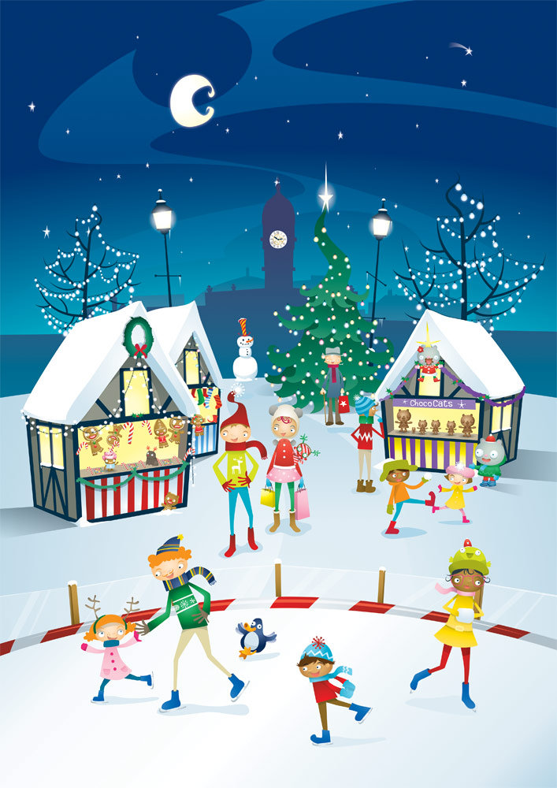

ПОМОЩЬ ПРИ ТРАВМАХ
Главное, о чём следует помнить, -- нельзя заниматься самолечением и оттягивать визит к врачу до последнего.
Растяжение связок
Симптомы – резкая боль при движении, припухлость, кровоподтёки.
Что делать? Наложить повязку (эластичный бинт), обеспечив неподвижность сустава, и обратиться к врачу. Для уменьшения отёка можно наложить на больное место смоченную в холодной воде ткань или пузырь со льдом (но не более чем на 1-2 часа). Можно принять обезболивающее.

Вывих
Симптомы – сильная боль, отёк, неподвижность, изменение формы сустава.
Что делать? Не старайтесь самостоятельно вправить вывихи, это может привести к болевому шоку у пострадавшего и дополнительным повреждениям. Нужно обеспечить неподвижность и покой повреждённого сустава: руку подвесить на бинте, шарфе, ремне, на ногу наложить шину (например, плоские доски) или прибинтовать её к другой ноге.
При вывихе бедра – положить пострадавшего на здоровый бок, не давая двигаться. Для уменьшения боли – приложить к повреждённому месту пузырь со льдом или холодной водой, дать обезболивающее.
В случае крайней необходимости, когда нет возможности вызвать врача, - больного нужно транспортировать в больницу самостоятельно, соблюдая особую осторожность.
Перелом
Симптомы – сильная, резкая боль, усиливающаяся при движении конечностью, чувствительность даже к очень слабому прикосновению. Отёчность и опухание с изменением цвета кожи, изменением формы места перелома.
Что делать? Обеспечить полный покой повреждённой кости, наложить шину из подручных средств или прибинтовать повреждённые конечности друг к другу или к телу. Дать пострадавшему таблетку анальгина, приложить на место травмы что-нибудь холодное. При кровотечении наложить на рану стерильную повязку. Вызвать "скорую", если это возможно – перевезти пострадавшего на попутной машине в ближайшее медицинское учреждение, соблюдая особую осторожность.
Ушибы головы
Симптомы – частичная или полная потеря сознания, тошнота и рвота, замедление пульса, изменение давления.
Что делать? Уложить пострадавшего на спину, повернув голову набок, положить на неё холод. Вызвать "скорую помощь" и не давать пострадавшему двигаться до её приезда.

